«Let’s Talk Workflow» con Zünd
en la JEC World 2023

Altstätten, Suiza, 28 de febrero de 2023. Zünd, empresa especializada en soluciones de corte innovadoras, invita al público profesional a la JEC World de París para intercambiar opiniones sobre flujos de trabajo eficientes para el corte digital y la confección.

Zünd estará en la JEC World 2023 de París, que se celebrará del 25 al 27 de abril de 2023. En la feria internacional más importante de la industria de los materiales compuestos, la empresa presentará sus novedades en el sector de las soluciones de corte digitales y modulares. Los visitantes podrán informarse sobre flujos de trabajo eficaces para el corte digital y la confección en el stand T41 del pabellón 5. Zünd es un proveedor de soluciones integrales que, gracias a flujos de trabajo de producción reales, demuestra cómo se pueden digitalizar, automatizar y racionalizar de manera inteligente la gestión de datos, el corte y la confección.
En el ámbito del corte de materiales compuestos de fibras, la gestión de datos digitalizada y accesible es esencial para lograr un proceso de corte racional y eficiente. El software Zünd PreCut Center – ZPC optimiza de forma totalmente automática los contornos de corte y ajusta las trayectorias de corte al material y a las herramientas utilizadas. Mediante el anidamiento integrado, las piezas de corte se anidan automáticamente con un aprovechamiento máximo del material.
Con la interfaz Pick&Place, Zünd presenta una solución rentable para la extracción, agrupación y colocación automatizadas de piezas de corte. La interfaz Pick&Place se comunica directamente con el robot de extracción a través del software de mando Zünd Cut Center – ZCC. Si las piezas de corte se retiran manualmente, el operario puede marcar cada pieza con etiquetas dotadas de códigos de barras e información del trabajo impresos, para lo cual cuenta con la ayuda visual de un proyector. Los parámetros requeridos se extraen de los metadatos del trabajo.

Con el Heat Sealing Modul – HSM, Zünd presenta una herramienta potente para el corte de tejidos secos con sellado de cantos simultáneo. Esto simplifica la manipulación de las piezas de corte y, al mismo tiempo, reduce el trabajo de limpieza para la cinta transportadora. El Heat Sealing Modul – HSM y todos los demás sistemas técnicos se muestran en un cortador Zünd G3, el sistema de corte preferido en la industria del automóvil y en el sector aeroespacial. Los cortadores ofrecen el máximo rendimiento de corte y están diseñados para la producción automatizada y digitalizada. Se pueden automatizar paso a paso y son aptos para los materiales más dispares, como fibra de carbono, fibra de vidrio, materiales preimpregnados, chapas orgánicas termoplásticas y núcleos de nido de abeja o espuma rígida.

Visítenos en la JEC World 2023, en París, y descubra nuestras novedades en el sector del corte digital y la confección de materiales compuestos de fibras.

www.zund.com

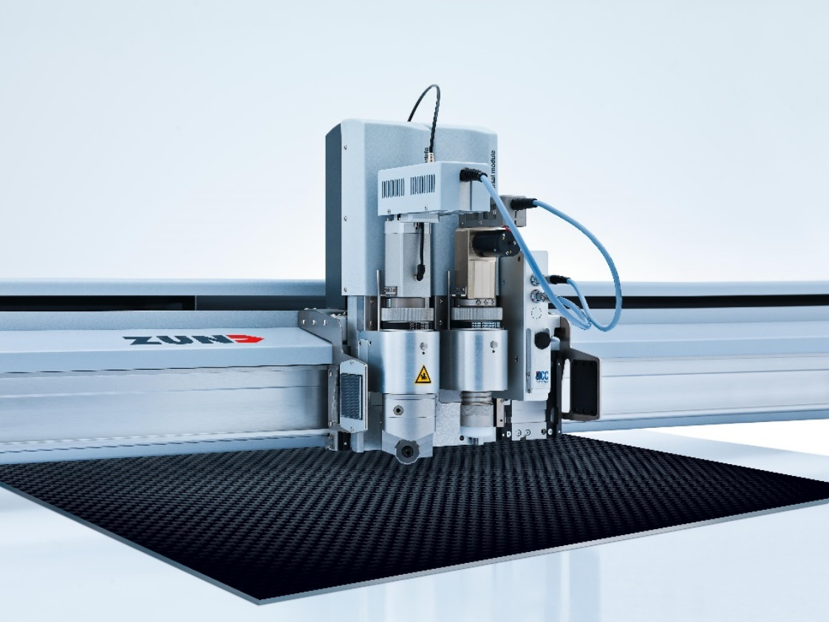

Acerca de Zünd Systemtechnik AG
Zünd Systemtechnik AG, una empresa familiar suiza con operaciones en todo el mundo, se especializa en sistemas de corte digitales. Zünd es garantía de calidad suiza, precisión, rendimiento y fiabilidad. Desde 1984, Zünd diseña, produce y comercializa sistemas de corte modulares y se cuenta entre los fabricantes más importantes del mundo.
Sus clientes son proveedores de servicios comerciales y empresas industriales del sector gráfico, la industria del embalaje, los sectores de la confección y el cuero, así como del mercado de composites y textiles. La investigación y el desarrollo, la comercialización y la producción de la empresa se realizan en su sede en la ciudad de Altstätten, en Suiza. Además de sus propias empresas comercializadoras internacionales y organizaciones de servicio, Zünd Systemtechnik colabora con socios distribuidores independientes desde hace muchos años en todo el mundo.

Zünd estará en la JEC World 2023 de París. En la feria internacional más importante de la industria de los materiales compuestos, la empresa presentará sus novedades en el sector de las soluciones de corte digitales y modulares.

